第一单元 第 节 主备人： 初审人： 终审人：
课题
  课题 | 《数的产生和十进制计数法》
  教学目标 | 1.了解古代记数的方法及阿拉伯数字的产生过程；认识自然数，了解自然数的一些性质和特点；了解十进制计数法，初步感知亿以上的数和对应的计数单位，掌握整数的数位顺序表。  2.经历构建数位顺序表的过程，培养学生的抽象概括能力。  3.通过了解数的发展历程，渗透其中的文化内涵。
  育人目标
  教学重点 | 掌握千亿以内的数位顺序表和十进制计数法。
  教学难点 | 根据万级数的数位顺序表迁移类推出亿级数的数位顺序表。
  教学准备 | 课件、计数器。
  课时安排 | 1课时
  教学活动过程 | 二次备课
  一、激趣引入，了解数的产生
  1.激趣提问。
  我们身边有很多数，你能找一找吗？看来我们的生活离不开数，可是数的产生也经历了一个漫长的过程。(板书课题：数的产生）
  2.了解数的产生。
  (1）原始记数。
  古人是如何计数的呢？课件出示教科书P16图片。
  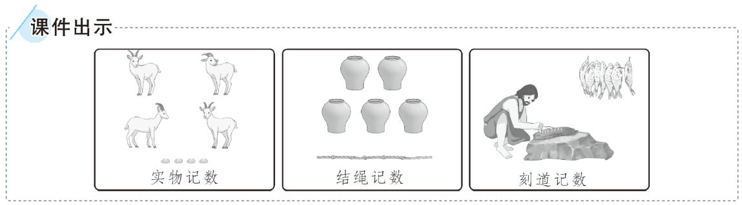
  随着人们捕猎技术的进步、捕猎工具的发展，打到的猎物越来越多，相应地记数时，摆的石子或刻的道数就会越来越多，很不方便。怎么办呢？
  (2）符号记数。
  伴随着语言的发展，逐渐出现了数词。又随着文字的发展，逐渐发明了一些记数的符号，也就是最初的数字。
  课件出示部分地区数字。
  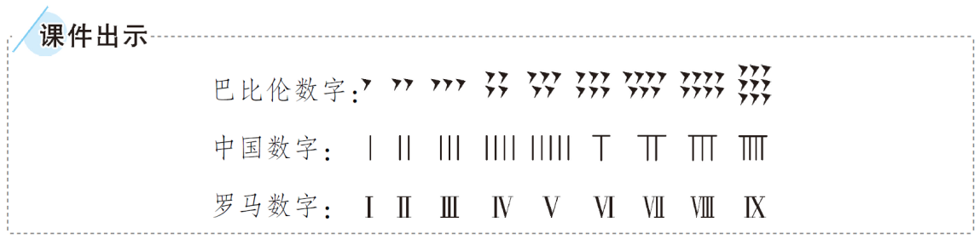
  (3）介绍阿拉伯数字。
  由于每个国家的文化背景不同，所以各国的数字也不一样。随着社会的发展，人们的交流增多，数字不同很不方便，就需要有统一的数字。后来，“阿拉伯数字”产生并成为一种通用的数字。
  学生自主阅读教科书P17“你知道吗？”，进一步感受数字文化的发展。
  二、探索新知，掌握概念及特点
  1.认识自然数。
  自学教科书P17关于自然数的知识。（教师根据学生的回答适时板书）
  2.认识新的计数单位、数位、数级，整理数位顺序表。
  (1）感知亿以上的数。
  我们已经学过亿以内的数，在日常生活中还经常用到比亿大的数。
  课件出示教科书P18内容。
  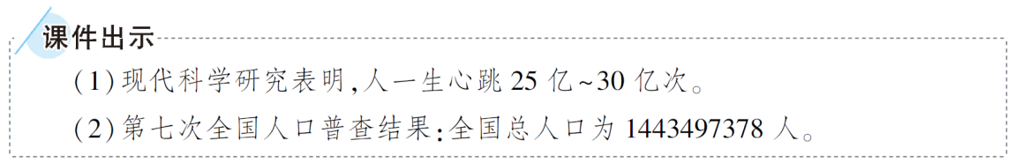
  你认识这些数吗？
  学生小组内交流讨论，教师巡视指导。
  (2）用计数器数数，认识十亿、百亿、千亿。
  我们一起来用计数器数一数。
  教师在计数器上先拨珠，让学生数数：10个一亿是十亿，10个十亿是一百亿，10个百亿是一千亿。(板书：亿 十亿 百亿 千亿）
  小结：十亿、百亿、千亿和以前学过的个(一）、十、百、千……一样都是计数单位。
  (3）在数位顺序表上填出亿级的数位和计数单位。
  让学生独立填一填，再指名汇报，共同订正。
  (4）学习“十进制计数法”。
  课件出示数位顺序表。
  共同归纳总结:像这样每相邻的两个计数单位之间的进率都是十的计数方法叫作十进制计数法。（板书并完善课题：十进制计数法）
  作业布置
  观看有关“数的产生”纪录片视频，阅读课本P16-P18页的内容
  板书设计
  数的产生和十进制计数法
  表示物体个数的数叫自然数。最小的自然数是0，没有最大的自然数，自然数的个数是无限的。
  亿 十亿 百亿 千亿
  像这样每相邻的两个计数单位之间的进率都是十的计数方法叫作十进制计数法。
教学目标
育人目标
教学重点
教学难点
教学准备
课时安排
教学活动过程 | 二次备课
作业布置
板书设计
教学反思

